Lex词法分析器扫描的C语言程序test.txt为：

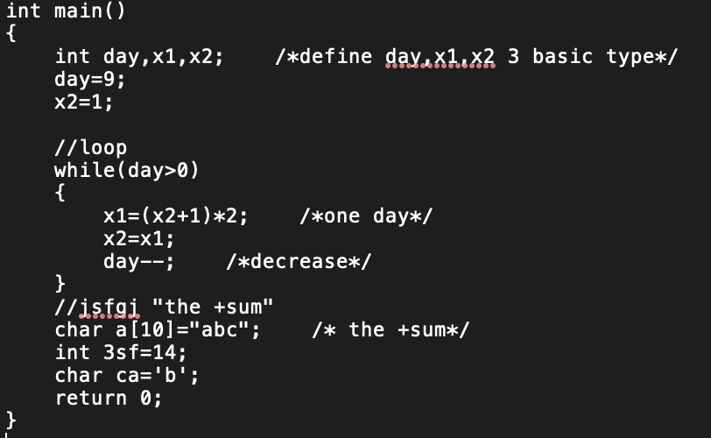

词法分析器扫描结果为：

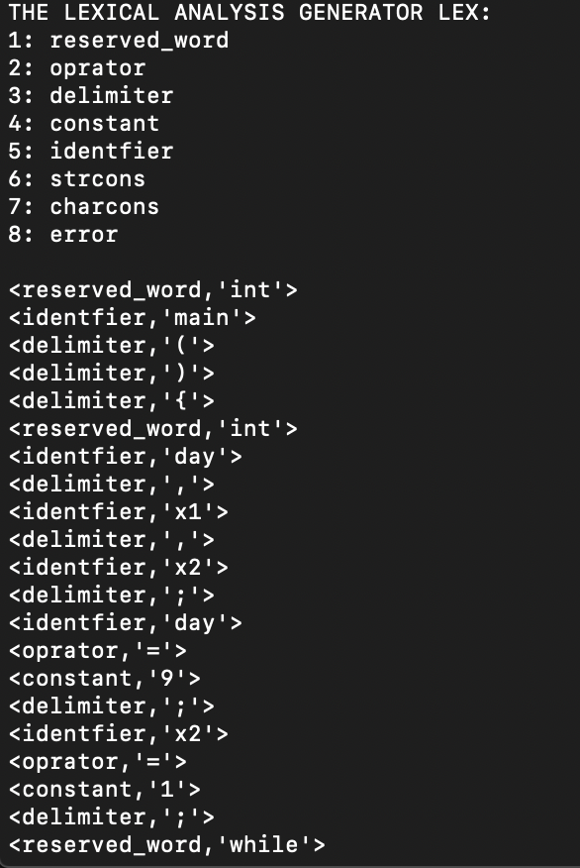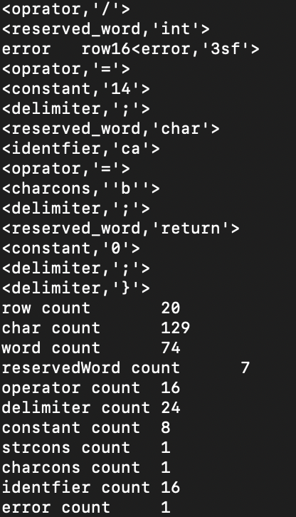

实现了以下功能：

1. 识别出用C语言编写的源程序中的每个单词符号，并以记号的形式输出每个单词符号。
2. 识别并跳过注释。（跳过注释即不处理注释，只计算注释增加的行数）
3. 统计源程序中的语句行数、各类单词的个数和字符总数，并输出结果。在本词法分析器中，有八种记号类型，分别是： reserved_word、oprator、delimiter、constant、identfier、strcons、charcons和error，最终分别输出了各类型的单词数量，还输出了总行数，字符总数。
4. 检查存在的词法错误，并报告错误所在的位置。如图所示，实现本功能



1. 对源程序中出现的错误进行适当恢复，使词法分析可以继续进行，对源程序进行一次扫描，即可检查并报告源程序中存在的所有词法错误。当出现错误，报告错误并跳过继续分析词法，最终统计错误数量并输出。

